Implementacija RV32IM single-cycle procesora sa Zbb podskupom

1. zadatak
- prosiriti polazni single-cycle RV32I procesor (lab. vjezba 2)
- dodati nedostajuce RV32I instrukcije koje pripadaju istoj arhitekturi
- dodati RV32M instrukcije za mnozenje, dijeljenje i ostatak
- dodati manji Zbb podskup za bit-manipulation operacije
- napraviti testove koji pokazuju da nove instrukcije rade
Projekat je uradjen kao nadogradnja postojeceg RISC-V procesora.
instr mem | kontrola | podaci | alu | data mem
-> | -> | -> | ->
Slika 1. organizacija procesora
2. polazna baza
Kao osnova je uzet materijal sa sajta predmeta.
Osnovna ideja procesora: jedan takt za izvrsavanje instrukcije, razdvajanje na controlpath i datapath, registarska banka, ALU, immediate blok i odvojeni memorijski interfejs za instrukcije i podatke.
Prikazan je osnovni RISC-V datapath koji je posluzio kao referenca za organizaciju putanje podataka i memorijskih interfejsa.
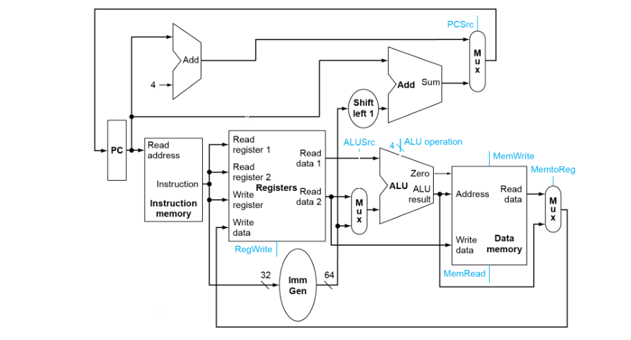
Slika 2. osnovni RISC-V datapath
Originalni skup instrukcija je mali i sluzi da se pokaze princip rada procesora. U njemu su obuhvacene instrukcije za memoriju, osnovne ALU operacije, jedna branch instrukcija i addi
lw sw add sub and or beq addi
U ovom projektu je to zadrzano, ali je prosireno tako da pokrije siri RV32I skup, RV32M ekstenziju i dio Zbb instrukcija. Dodati su novi dekoderi, novi ALU kodovi, novi immediate formati, dodatni izbori za PC i dodatni test scenariji
3. struktura projekta
fajl | uloga
rv32i/TOP_RISCV.vhd | top modul koji povezuje kontrolu, putanju podataka i memorijske interfejse
rv32i/kontrola/ctrl_decoder.vhd | dekoduje opcode i pravi osnovne kontrolne signale
rv32i/kontrola/alu_decoder.vhd | na osnovu funct polja bira konkretnu ALU operaciju
rv32i/kontrola/kontrola.vhd | spaja kontrolne dekodere i bira sledeci PC
rv32i/podaci/podaci.vhd | sadrzi PC, mux logiku, branch provjeru, load prosirenje i povezivanje ALU-a
rv32i/podaci/ALU_simple.vhd | realizuje osnovne RV32I, RV32M i Zbb operacije
rv32i/podaci/immediate.vhd | izdvaja i prosiruje I, S, B, U i J immediate formate
rv32i/podaci/register_bank.vhd | registarska banka sa dva citanja, jednim upisom i x0 registrom
rv32i/paketi/alu_ops_pkg.vhd | interni kodovi za sve ALU operacije
rv32i/testovi/TOP_testovi.vhd | testbench koji ucitava program, pokrece CPU i provjerava store rezultate

4. sta je dodato kao prosirenje
Najvece izmjene su u dekoderima, ALU jedinici i data pathu. Kontrolni dio je prosiren zato sto vise nije dovoljno razlikovati samo load, store, R-tip, I-tip i beq. Sada postoje i skokovi, dodatne branch instrukcije, sistemske instrukcije, U-tip instrukcije i vise izvora za upis u registar
dio | sta je prosireno
ctrl_decoder.vhd | dodati su lui, auipc, jal, jalr, fence, ecall, ebreak i novi kontrolni signali alu_src_a, rd_src, jump i jalr
alu_decoder.vhd | dodato je prepoznavanje RV32I ALU operacija, RV32M instrukcija preko funct7=0000001 i Zbb operacija preko funct7/funct12
podaci.vhd | dodata je 2-bitna selekcija PC-a, jalr adresa, branch provjera za vise uslova i izbor izvora za rd
immediate.vhd | pored I, S i B formata dodati su U i J format
ALU_simple.vhd | dodate su operacije za poredjenje, pomjeranje, mnozenje, dijeljenje, ostatak i bit-manipulation
testovi | dodati su scenariji za RV32I regresiju, Zbb demonstraciju i prosireni CPU demo

5. dodate instrukcije
Instrukcije su dodate tako da se sto vise iskoristi postojeci single-cycle tok. Sve sto je racunska operacija ide kroz ALU, sve sto mijenja tok programa ide kroz PC mux, a sve sto koristi konstantu ide kroz immediate blok
Za dekodovanje prosirenih instrukcija korisno je imati pregled osnovnih RISC-V formata i rasporeda njihovih polja, jer se upravo na tim poljima zasniva razlikovanje opcode, funct i immediate dijelova.

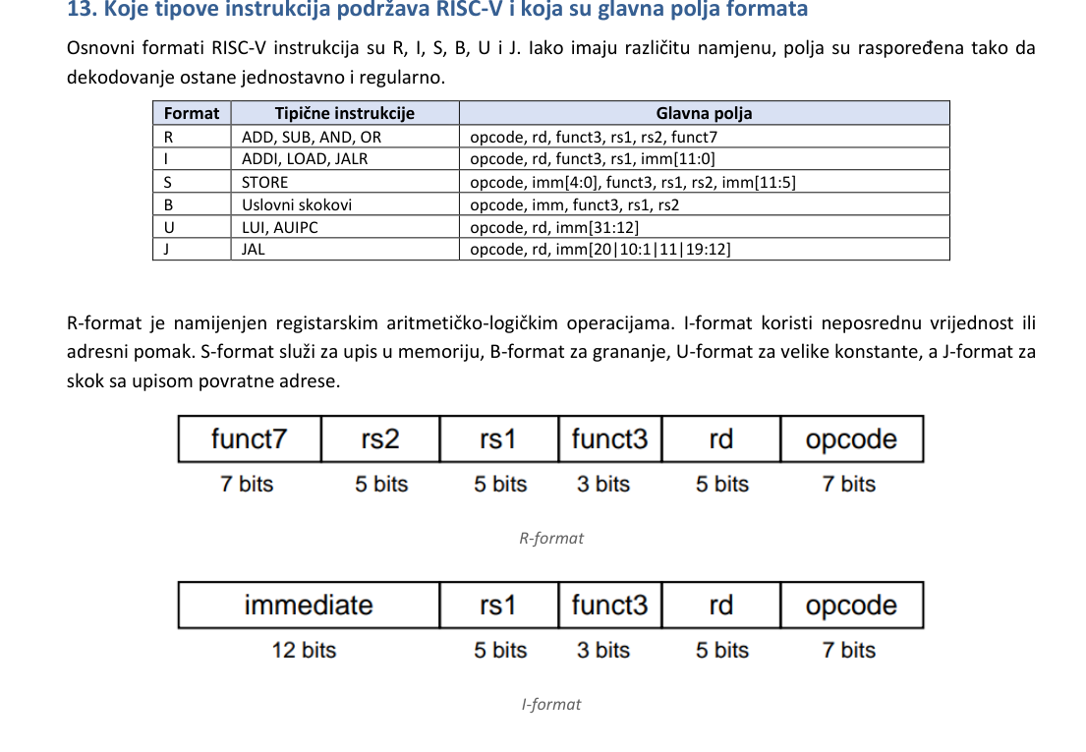
Slika 3. pregled formata i polja RISC-V instrukcija za dekodovanje
grupa | instrukcije
dodatni RV32I | lui, auipc, jal, jalr, bne, blt, bge, bltu, bgeu, lb, lh, lbu, lhu, sb, sh, slti, sltiu, xori, ori, andi, slli, srli, srai, sll, slt, sltu, xor, srl, sra, fence, ecall, ebreak
RV32M | mul, mulh, mulhsu, mulhu, div, divu, rem, remu
Zbb podskup | andn, orn, xnor, clz, ctz, cpop, rol, ror, sext.b, sext.h

RV32M instrukcije se u dekoderu prepoznaju kada je funct7 jednak 0000001. Nakon toga funct3 bira tacnu operaciju. Na primjer, funct3=000 znaci mul, funct3=100 znaci div, a funct3=110 znaci rem
Zbb instrukcije su dodate jer su dobar primjer prosirenja ALU jedinice bez promjene citave arhitekture. Instrukcije andn, orn i xnor su jednostavne bitovske operacije. Instrukcije clz, ctz i cpop broje bitove. Instrukcije rol i ror rade rotaciju, dok sext.b i sext.h rade prosirenje znaka iz manjeg dijela registra
6. tok instrukcije kroz procesor
- PC daje adresu memoriji za instrukcije
- instrukcija dolazi u putanju podataka i salje se kontroli
- ctrl_decoder pravi osnovne kontrolne signale preko opcode polja
- alu_decoder preko funct3, funct7 i funct12 bira ALU operaciju
- immediate blok izdvaja konstantu ako je instrukcija koristi
- putanja podataka bira operande i salje ih u ALU
- rezultat se upisuje u registar, memoriju ili koristi za promjenu PCa
Ovakav tok ostaje isti za vecinu instrukcija. Razlika je samo u tome koji se mux izbori aktiviraju i koju operaciju ALU dobija. Zato je prosirenje ostalo pregledno: nova instrukcija najcesce zahtijeva promjenu u dekoderu i dodavanje odgovarajuce ALU operacije
7. testiranje
Testbench koristi dvije BRAM memorije. Jedna se koristi kao memorija za instrukcije, a druga kao memorija za podatke. Program se ucitava iz tekstualnog fajla u kojem je svaka instrukcija zapisana kao 32-bitni binarni kod
test program | sta provjerava
rv32i_regression.txt | provjerava osnovne RV32I instrukcije i sluzi da se vidi da prosirenja nisu pokvarila osnovu
zbb_demo.txt | provjerava bit-manipulation instrukcije iz Zbb podskupa
extended_demo.txt | provjerava siri scenario sa memorijom, grananjem, skokovima, RV32M i sistemskim instrukcijama

U testbenchu se ne provjerava samo kraj simulacije, nego redosled i vrijednost store operacija koje procesor napravi. Ako adresa ili podatak ne odgovaraju ocekivanom rezultatu, testbench prijavljuje gresku
8. provjera i rezultati testova
Na kraju projekta provjera je svedena na dvije skripte: jedna pravi Vivado projekat, a druga pokrece GHDL testove iz komandne linije
8.1 pokretanje Vivado projekta
Pokrenuti RISCV.tcl
Simulacija - Run Behavioral Simulation
8.2 pokretanje GHDL testova
Za brzu provjeru bez Vivada PS skripta:
powershell -ExecutionPolicy Bypass -File .\scripts\run_ghdl_tests.ps1 -Scenario all
Skripta kompajlira sve VHDL fajlove sa --std=08 i pokrece cetiri provjere:
ALU prosirene operacije, Zbb CPU demo, prosireni CPU demo i RV32I regresioni test. Rezultat se upisuje u output/ghdl_latest.log
8.3 dokaz rezultata
GHDL provjera:
ALU extended tests passed
Zbb CPU demo test passed
Extended CPU demo test passed
rv32i regression CPU test passed
Svi trazeni GHDL testovi su prosli.
Vivado dokaz - output/vivado_latest.log
SYNTH_STATUS=synth_design Complete!
Note: ALU extended tests passed
Note: Zbb CPU demo test passed
Note: rv32i regression CPU test passed
Note: Extended CPU demo test passed
Vivado checks completed successfully.

8.4 waveform dokaz iz Vivada
Na sljedecim slikama je Vivado waveform iz behavioral simulacije. Oznake na slici oznacavaju dijelove koji su bitni za dokaz rada testbencha
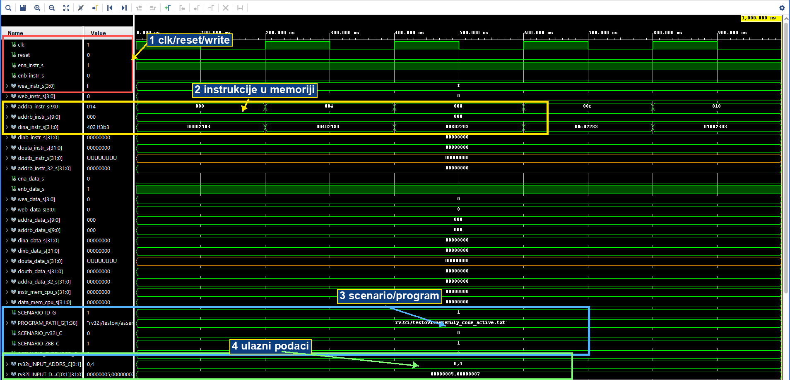
Slika 8.1 - Vivado waveform: ucitavanje instrukcija, izbor scenarija i ulazni test podaci
Oznaka 1 pokazuje takt, reset i dozvolu upisa pri inicijalizaciji. Oznaka 2 pokazuje adrese i podatke koji se upisuju u instrukcionu memoriju. Oznaka 3 pokazuje koji test scenario i program su aktivni. Oznaka 4 pokazuje ulazne podatke koji se kasnije koriste za provjeru rezultata procesora.
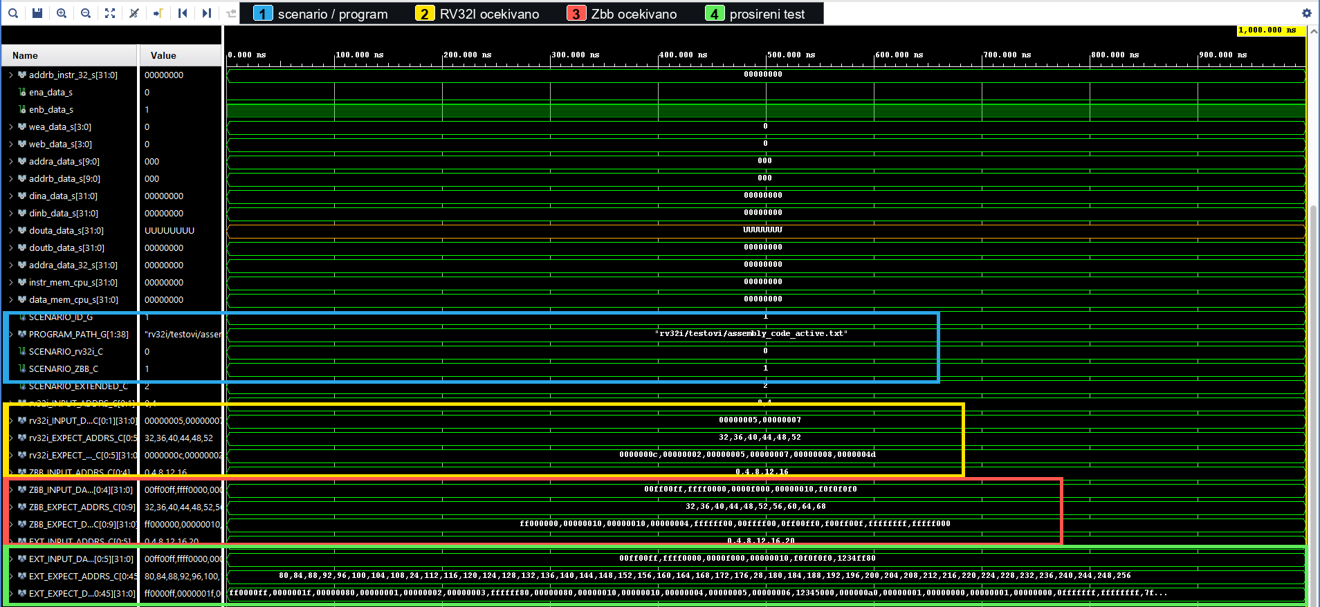
Slika 8.2 - Vivado waveform: ocekivani rezultati za RV32I, Zbb i prosireni scenario.
Oznaka 1 prikazuje aktivan scenario i putanju programa. Oznaka 2 izdvaja RV32I ulaze i ocekivane rezultate. Oznaka 3 izdvaja Zbb rezultate, a oznaka 4 prosireni test. Testbench prati store operacije procesora i poredi dobijene adrese i podatke sa ovim ocekivanim nizovima.
9. zakljucak
Projekat predstavlja prosirenje single-cycle RISC-V procesora. Osnovna arhitektura je ostala jednostavna, ali su kontrola, putanja podataka, ALU i testovi prosireni tako da podrzavaju siri RV32I skup, RV32M operacije i odabrane Zbb instrukcije. Na taj nacin se jasno vidi sta je preuzeto iz vjezbe, a sta je dodato kroz ovaj projekat

